04/03/2019

Groupe A

ETML

Documentation

Du projet Pictionary

Table des matières

Maquettes 2

Home view 2

Create game view 2

Join game view 2

Game view 3

Enter game view 3

End round view 3

End game view 4

Logo 4

Refactor de mots 4

Liste de mots 4

Chat 4

Dessin 5

Annexes 6

# Maquettes

Ci-dessous les différentes maquettes réalisées pour les vues. Étant des maquettes, elles ne représentent pas forcément les vues exactes finales.

## Home view

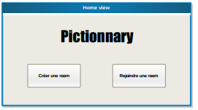

## Create game view

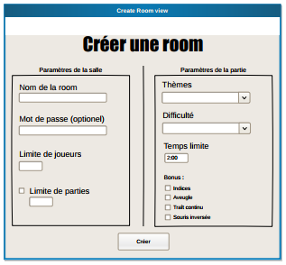

## Join game view

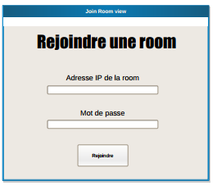

## Game view

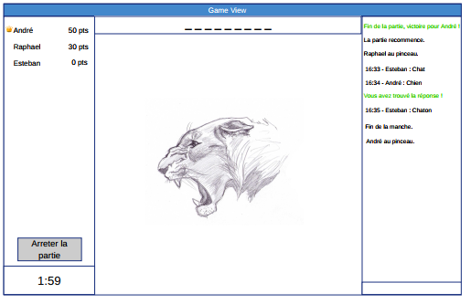

## Enter game view

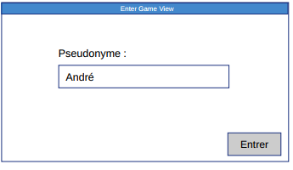

## End round view

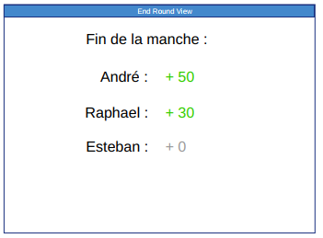

## End game view

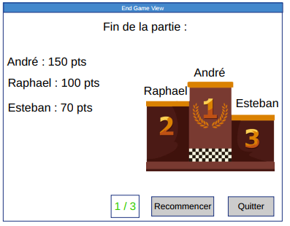

# Logo

Ci-dessous le logo pour le Pictionary

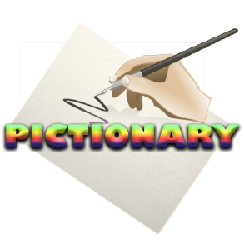

# Refactor de mots

Une extension de string nomme RefactorText sert à enlever les diacritiques d’un texte, le espaces au début et à la fin, met le texte en minuscule et enlève les chiffres et les caractères spéciaux n’étant pas des tirets ou des apostrophes.

Exemple :

« Je m’appelle Léa ! » deviendra « je m’appelle lea ».

# Liste de mots

Une première liste de mots a été créée et est disponible et sera en pièce jointe. C’est une ébauche contenant une première liste de mots avec leur catégorie et leur difficulté. C’est totalement subjectif.

# Chat

Lorsque l’on appuie sur la touche enter si la textbox où l’on peut entrer du texte ne contient pas seulement des espaces ou du vide, le texte est envoyé au serveur. Si le texte correspond au mot à deviner on mettra « NomDuJoueur a trouvé le mot ». Sinon on affiche le texte dans le chat.

# Dessin

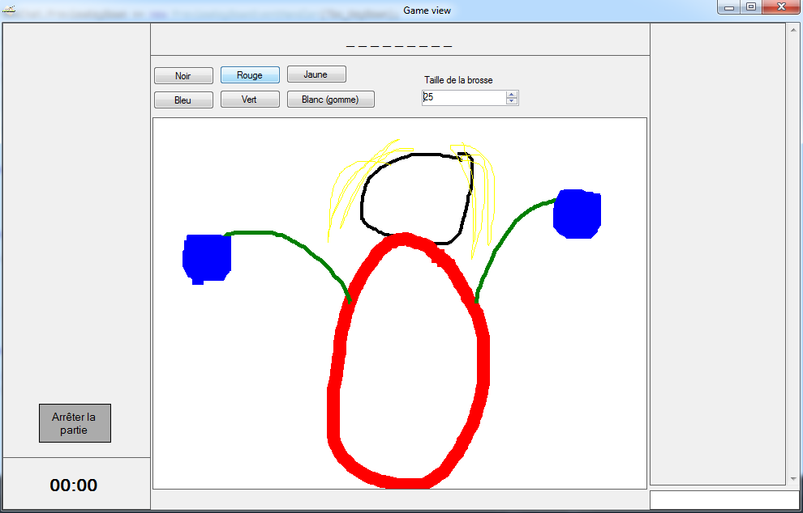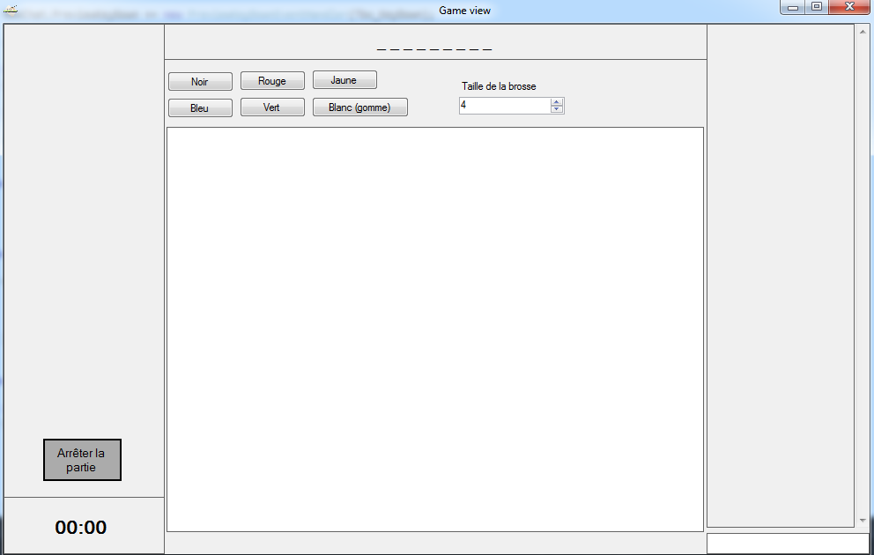La fonction de dessin est disponible au lancement de la partie. On peut dessiner de plusieurs couleurs et tailles différentes et l’on peut effacer ce que l’on a dessiné. Le résultat ressemble à ceci :

# Annexes

* La liste de mots au format PDF